FEBRERO

Se les compartió a los directivos de educación básica lo siguiente:
- Video de un tutorial de cómo usar el programa para grabar la pantalla de su computadora.
- El curso taller dirigido a personas que cuidan a personas dependientes.
- El link de la organización Mexicana primero, convocatoria del premio EDUPRACTICAS 2021, EDICION ESPECIAL.
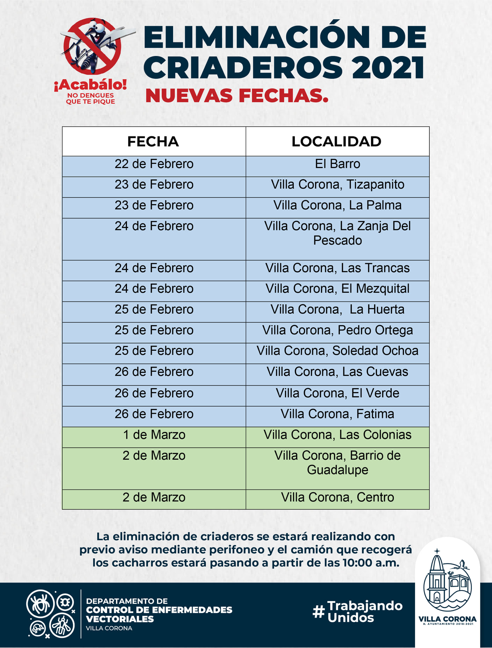Se le solicito a los directivos de Educación básica su colaboración en la campaña de Eliminación de criadero de mosquito. Se les compartió la calendarización para revisión de Escuelas y platicas a los encargados de limpieza.

Con el objeto de la conmemoración del día de la Bandera 24 de Febrero, se tuvo a bien organizar una exposición de la historia de la Bandera itinerante, que se expondrá en las plazas de todas las localidades del Municipio, iniciando en Atotonilco el Bajo sábado 20 y 21 de febrero, para terminar en la localidad de El Barro, cabe mencionar que a los docentes se les solicito de ser posible programar actividades que sumen al conocimiento de la historia de la Bandera.

Se realizaron Honores a la Bandera para conmemorar el día de la Bandera y las efemérides del mes con la partición del Cuerpo Edilicio y personal del Ayuntamiento.
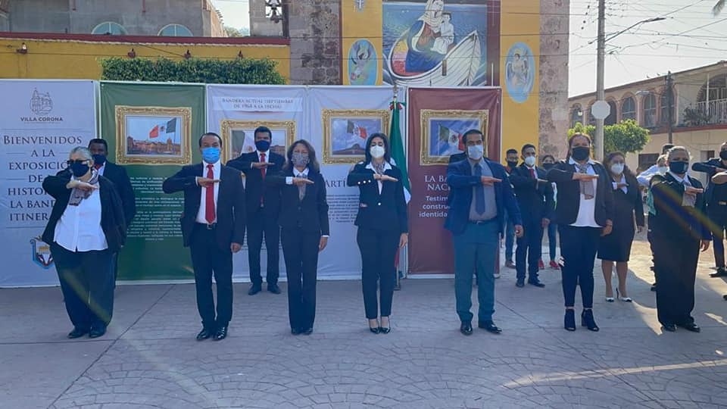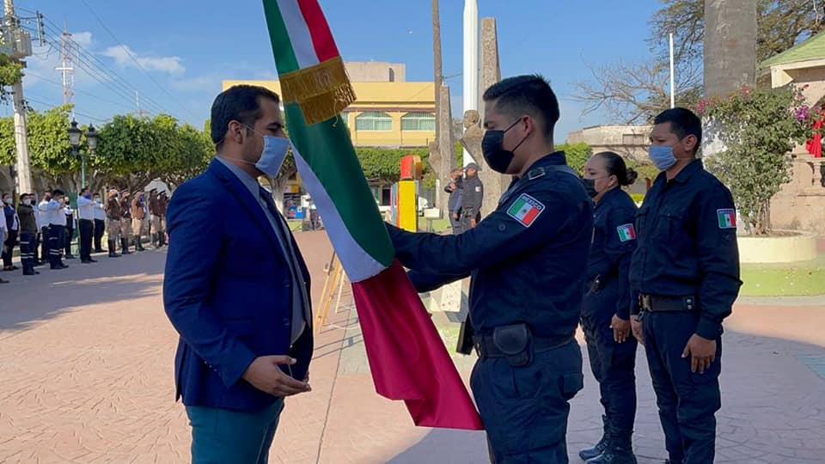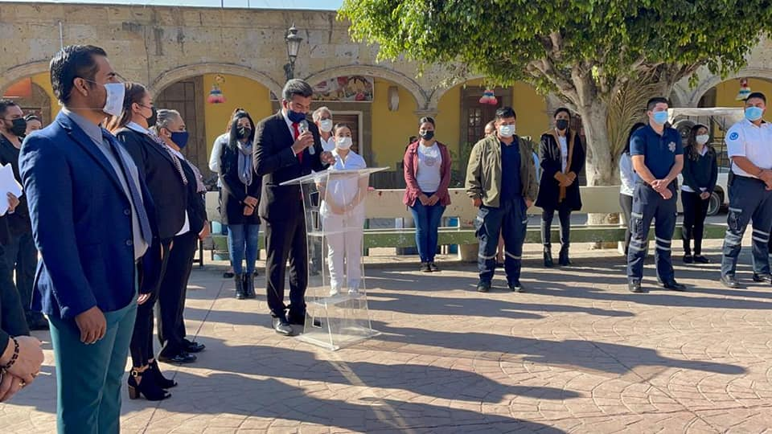
Se realizo la promoción en el Facebook del Ayuntamiento de la exposición de la historia de la Bandera y para lo anterior se mando hacer 5 lonas y 17 fotografías de nuestro lábaro patrio con la respectiva información.
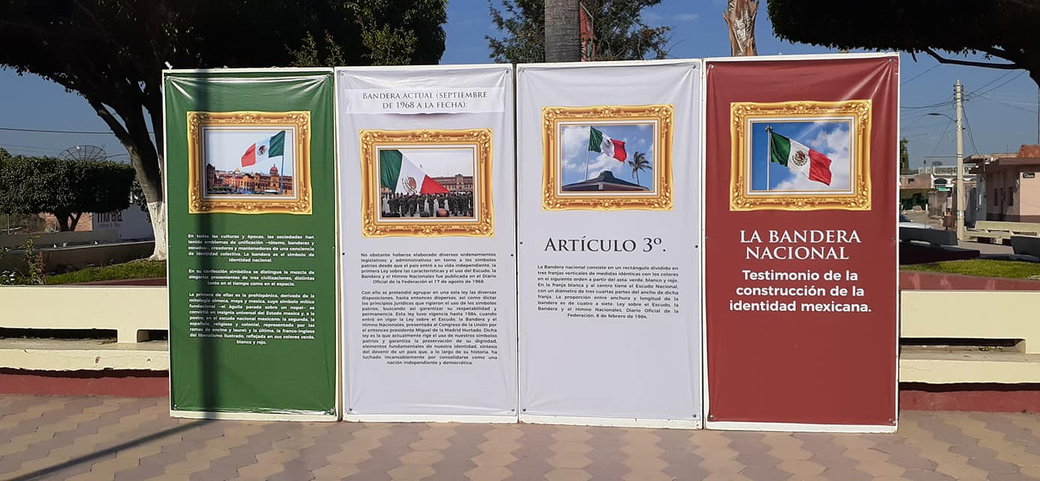

Participamos en la reunión virtual con el Director General de los CECYTEJ en la que se vio la posibilidad de que tengamos un aula externa en el Municipio.
Esta dirección realizo un estudio de Factibilidad para aula externa de CECYTEJ, el cual fue envío vía correo electrónico a la Dirección General del Colegio de Estudios Científicos y Tecnológicos del Estado de Jalisco.
Se le brindo orientación a un ciudadano que realizo estudios en Estados Unidos de Norteamérica que dejara revalidar sus estudios en nuestro país, proporcionable la Dirección y numero de tel. para que se comunicara y reciba información.
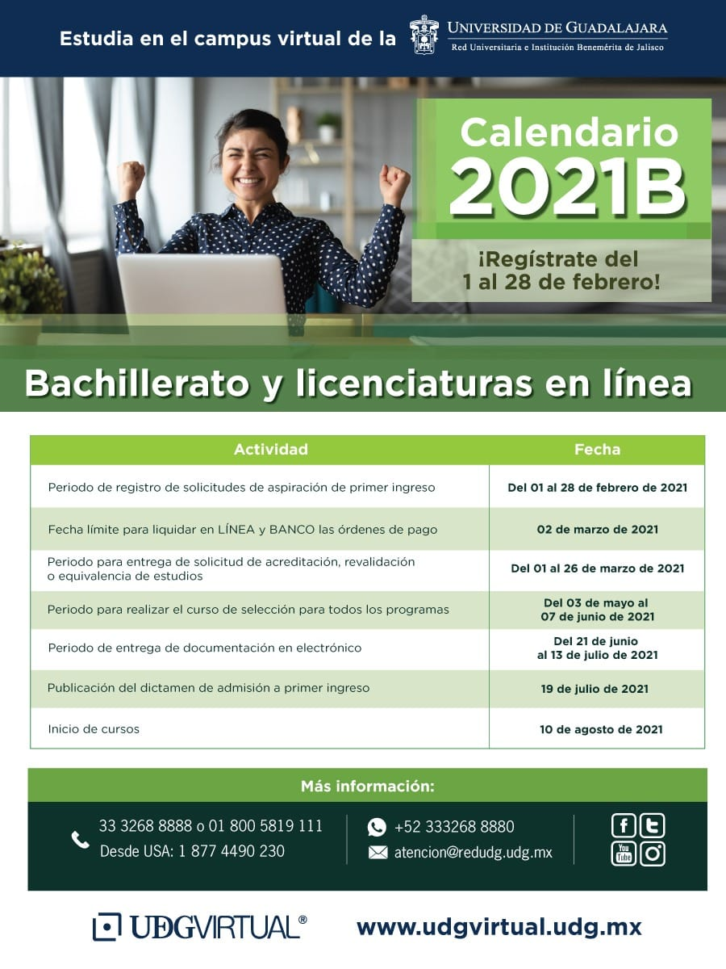Atendimos la solicitud del Director de la Esc. Primaria Manuel López Cotilla de Estipac, quien solicita árboles frutales para el huerto escolar, realizando lo propio.
Se realizo la proporción de la Universidad Virtual para registro de solicitudes de aspiraciones a Primer Ingreso del 01 al 28 de febrero.

Se atendió la solicitud del CONALEP Acatlán de Juárez, de promocionar las preinscripciones de este plantel en el Facebook del Ayuntamiento y se le facilito la oficina al lado de correos de México para realizar las preinscripciones.

